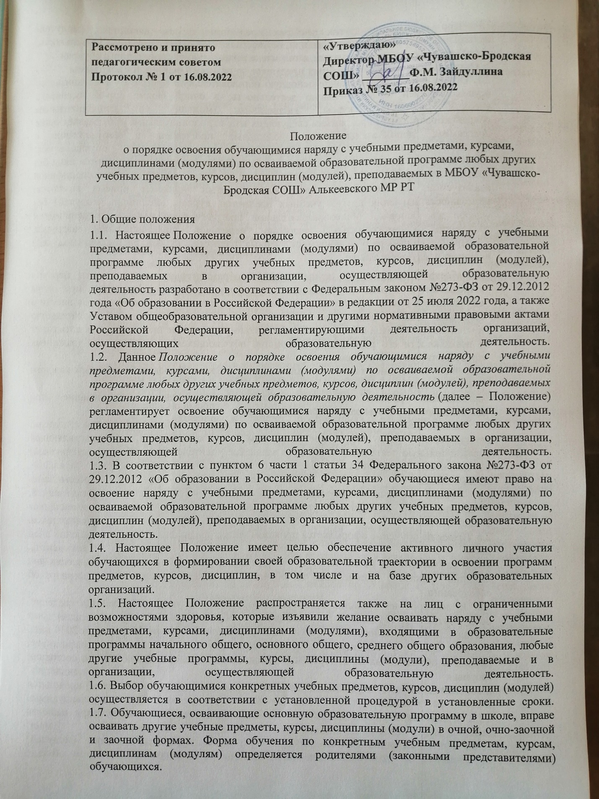

1.8. При реализации других учебных предметов, курсов, дисциплин (модулей) педагогические работники организации, осуществляющей образовательную деятельность, используют различные технологии, в том числе технологию дистанционного обучени
2. Организация освоения учебных предметов за рамками основной программы
2.1. Обучающиеся, осваивающие основную образовательную программу в организации, осуществляющей образовательную деятельность, в очной форме вправе осваивать учебные предметы, курсы, дисциплины (модули) по дополнительным общеобразовательным программам следующих видов: дополнительные общеразвивающие программы, дополнительные предпрофильные программы в соответствии с образовательными потребностями каждого обучающегося.
2.2. К освоению дополнительных общеобразовательных программ допускаются лица без предъявления требований к уровню образования, если иное не обусловлено спецификой реализуемой образовательной программы. Главным условием приема являются: возможность изучения других учебных предметов, курсов, дисциплин (модулей) без ущерба для основной общеобразовательной программы; соблюдение гигиенических требований к максимальной величине недельной образовательной нагрузки.
2.3. Процедура выбора обучающимися учебных предметов, курсов, дисциплин (модулей) включает следующие этапы:
- разработка в организации, осуществляющей образовательную деятельность, перечня «Предметы и курсы, изучающиеся по выбору» (далее - Перечень), при этом обучающиеся вместе с родителями (законными представителями) имеют право внести в Перечень свои предложения. Организация, осуществляющая образовательную деятельность, обязана в 14-дневный срок рассмотреть данные предложения и дать ответ о возможности его реализации; знакомство обучающихся и их родителей (законных представителей) с Перечнем;
- выбор обучающимися конкретных дисциплин из Перечня в срок до 15 сентября каждого учебного года;
- организация работы педагогов: составление расписания, согласование при необходимости работы разновозрастных групп.
2.4. Основанием для зачисления на обучение по другим учебным программам, курсам, дисциплинам (модулям), преподаваемым в организации, осуществляющей образовательную деятельность, является заявление родителей (законных представителей) обучающихся, учащимися 10, 11 классов может быть подано личное заявление, согласованное с родителями.
2.5. Сроки подачи обучающимися заявлений устанавливаются организацией, осуществляющей образовательную деятельность, ежегодно, исходя из имеющихся возможностей и потребностей обучающихся.
2.6. Прием на обучение оформляется приказом директора школы в течение 7 рабочих дней после приема документов.
2.7. В случае приема на обучение за счет средств физических и (или) юридических лиц изданию приказа о приеме лица на обучение предшествует заключение договора об образовании.
2.8. В договоре на оказание платных образовательных услуг указываются сведения, предусмотренные Правилами оказания платных образовательных услуг, утвержденными постановлением Правительства Российской Федерации №1441 от 15 сентября 2020 года.
2.9. При приеме в спортивные, спортивно-технические, туристские, хореографические, цирковые объединения по интересам необходимо медицинское заключение о состоянии здоровья обучающегося.
2.10. Занятия по другим учебным предметам, курсам, дисциплинам (модулям) проводятся в классе, в группе, индивидуально.
2.11. Прием на обучение по другим учебным предметам производится при наличии свободных мест.
2.12. При освоении других учебных предметов, курсов, дисциплин (модулей) обучающиеся могут осваивать часть программы или программу в полном объеме.
2.13. В работе объединений по интересам при наличии условий и согласия руководителя объединения по интересам могут участвовать совместно с детьми их родители (законные представители) без включения в основной состав.

3. Особенности организации освоения учебных предметов в других образовательных организациях
3.1. Настоящее Положение также регулирует процедуру организации и осуществления образовательной деятельности по освоению обучающимися наряду с учебными предметами, курсами, дисциплинами (модулями), входящими в образовательные программы начального общего, основного общего, среднего общего образования, любые другие учебные программы, курсы, дисциплины (модули), в том числе и на базе других образовательных организаций (далее - Другие организации), а также порядок их зачета.
3.2. При организации и осуществлении образовательной деятельности по освоению обучающимися наряду с учебными предметами, курсами, дисциплинами (модулями), входящими в образовательные программы начального общего, основного общего, среднего общего образования, любых других учебных программ, курсов, дисциплин (модулей) возможно пользование в порядке, установленном локальными актами, лечебно-оздоровительной инфраструктуры, объектов культуры, объектов спорта других образовательных организаций.
3.3. Процедура выбора обучающимися учебных предметов, курсов, дисциплин (модулей) для изучения в Другой организации включает:
- создание в организации, осуществляющей образовательную деятельность, базы данных «Предметы и курсы, изучающиеся по выбору в Других организациях», при этом обучающиеся вместе с родителями (законными представителями) имеют право внести в Перечень свои предложения;
- знакомство обучающихся и их родителей (законных представителей) с аннотированным перечнем «Предметы и курсы, изучающиеся по выбору в Других организациях»;
- выбор обучающимися конкретных дисциплин из перечня «Предметы и курсы, изучающиеся по выбору в Других организациях»;
- организация обучения в Других организациях, регламентируется документами организации, осуществляющей образовательную деятельность.
3.4. Организация, осуществляющая образовательную деятельность, согласует расписание занятий обучающегося по предметам, курсам, дисциплинам (модулям) в Другой организации. Знакомит родителей (законных представителей) ребенка с этим документом.
3.5. Другая организация обязана ознакомить поступающего и (или) его родителей (законных представителей) со своим Уставом, с лицензией на осуществление образовательной деятельности, со свидетельством о государственной аккредитации, с образовательными программами и другими документами, регламентирующими организацию и осуществление образовательной деятельности, права и обязанности обучающихся. Факт такого ознакомления фиксируется в заявлении о приеме и заверяется личной подписью поступающего и (или) родителей (законных представителей) ребенка. При проведении приема на конкурсной основе поступающему предоставляется также информация о проводимом конкурсе и об итогах его проведения.
3.6. Ответственность за посещение занятий и прохождение курса обучения в Другой организации несут родители (законные представители) обучающихся.
3.7. При освоении других учебных предметов, курсов, дисциплин (модулей) в Другой организации обучающиеся могут осваивать часть программы или программу в полном объеме.

4. Зачет результатов освоения обучающимися учебных предметов, курсов, дисциплин (модулей), дополнительных образовательных программ в других организациях, осуществляющих образовательную деятельность
4.1 Под зачётом в настоящем порядке понимается перенос в документы об освоении образовательной программы учебных предметов, курсов, дисциплин (модулей), практики (далее – дисциплины) с соответствующей оценкой, полученной при освоении образовательной программы в других организациях, осуществляющих образовательную деятельность, или без неё. Решение о зачёте освобождает обучающегося от необходимости повторного изучения соответствующей дисциплины.
4.2. Подлежат зачёту дисциплины учебного плана при совпадении наименования дисциплины, а также, если объём часов, затраченных на освоение дисциплины в других организациях, осуществляющих образовательную деятельность, составляет не менее 80% от количества часов, предусмотренных на изучение данной дисциплины учебным планом организации, осуществляющей образовательную деятельность.
4.3. Решение о зачёте дисциплины дополнительного образования оформляется приказом директора школы.
4.4. В случае несовпадения наименования дисциплины и (или) при недостаточном объёме часов, решение о зачёте дисциплины принимается с учётом мнения Педагогического совета. 4.5. Педагогический совет может принять решение о прохождении обучающимся промежуточной аттестации по дисциплине. Промежуточная аттестация проводится учителем, ведущим данную дисциплину.
4.6. Для получения зачета обучающийся или родители (законные представители) несовершеннолетнего обучающегося представляют в организацию, осуществляющую образовательную деятельность, следующие документы:
- заявление о зачёте дисциплины;
- документ об образовании или справку об обучении или о периоде обучения;
- копию лицензии на осуществление образовательной деятельности организации, осуществляющей образовательную деятельность.
4.7. Организация, осуществляющая образовательную деятельность, вправе запросить от обучающегося или родителей (законных представителей) несовершеннолетнего обучающегося дополнительные документы и сведения об обучении в другой организации, осуществляющей образовательную деятельность.
4.8. Получение зачёта не освобождает обучающегося от прохождения итоговой аттестации в школе.
4.9. Результаты зачёта фиксируются в личном деле обучающегося.
4.10. Дисциплины, освоенные обучающимися в другой организации, осуществляющей образовательную деятельность, но не предусмотренные учебным планом школы, могут быть зачтены обучающемуся по его письменному заявлению или заявлению родителей (законных представителей) несовершеннолетнего обучающегося.

5. Заключительные положения
5.1. Настоящее Положение о порядке освоения обучающимися наряду с учебными предметами, курсами, дисциплинами (модулями) по осваиваемой образовательной программе любых других учебных предметов, курсов, дисциплин (модулей), преподаваемых в организации, осуществляющей образовательную деятельность является локальным нормативным актом, принимается на Педагогическом совете школы и утверждается (либо вводится в действие) приказом директора организации, осуществляющей образовательную деятельность.
5.2. Все изменения и дополнения, вносимые в настоящее Положение, оформляются в письменной форме в соответствии действующим законодательством Российской Федерации.
5.3. Положение о порядке освоения обучающимися наряду с учебными предметами, курсами, дисциплинами (модулями) по осваиваемой образовательной программе любых других учебных предметов, курсов, дисциплин (модулей), преподаваемых в организации, осуществляющей образовательную деятельность принимается на неопределенный срок. Изменения и дополнения к Положению принимаются в порядке, предусмотренном п.5.1. настоящего Положения.
5.4. После принятия Положения (или изменений и дополнений отдельных пунктов и разделов) в новой редакции предыдущая редакция автоматически утрачивает силу.

